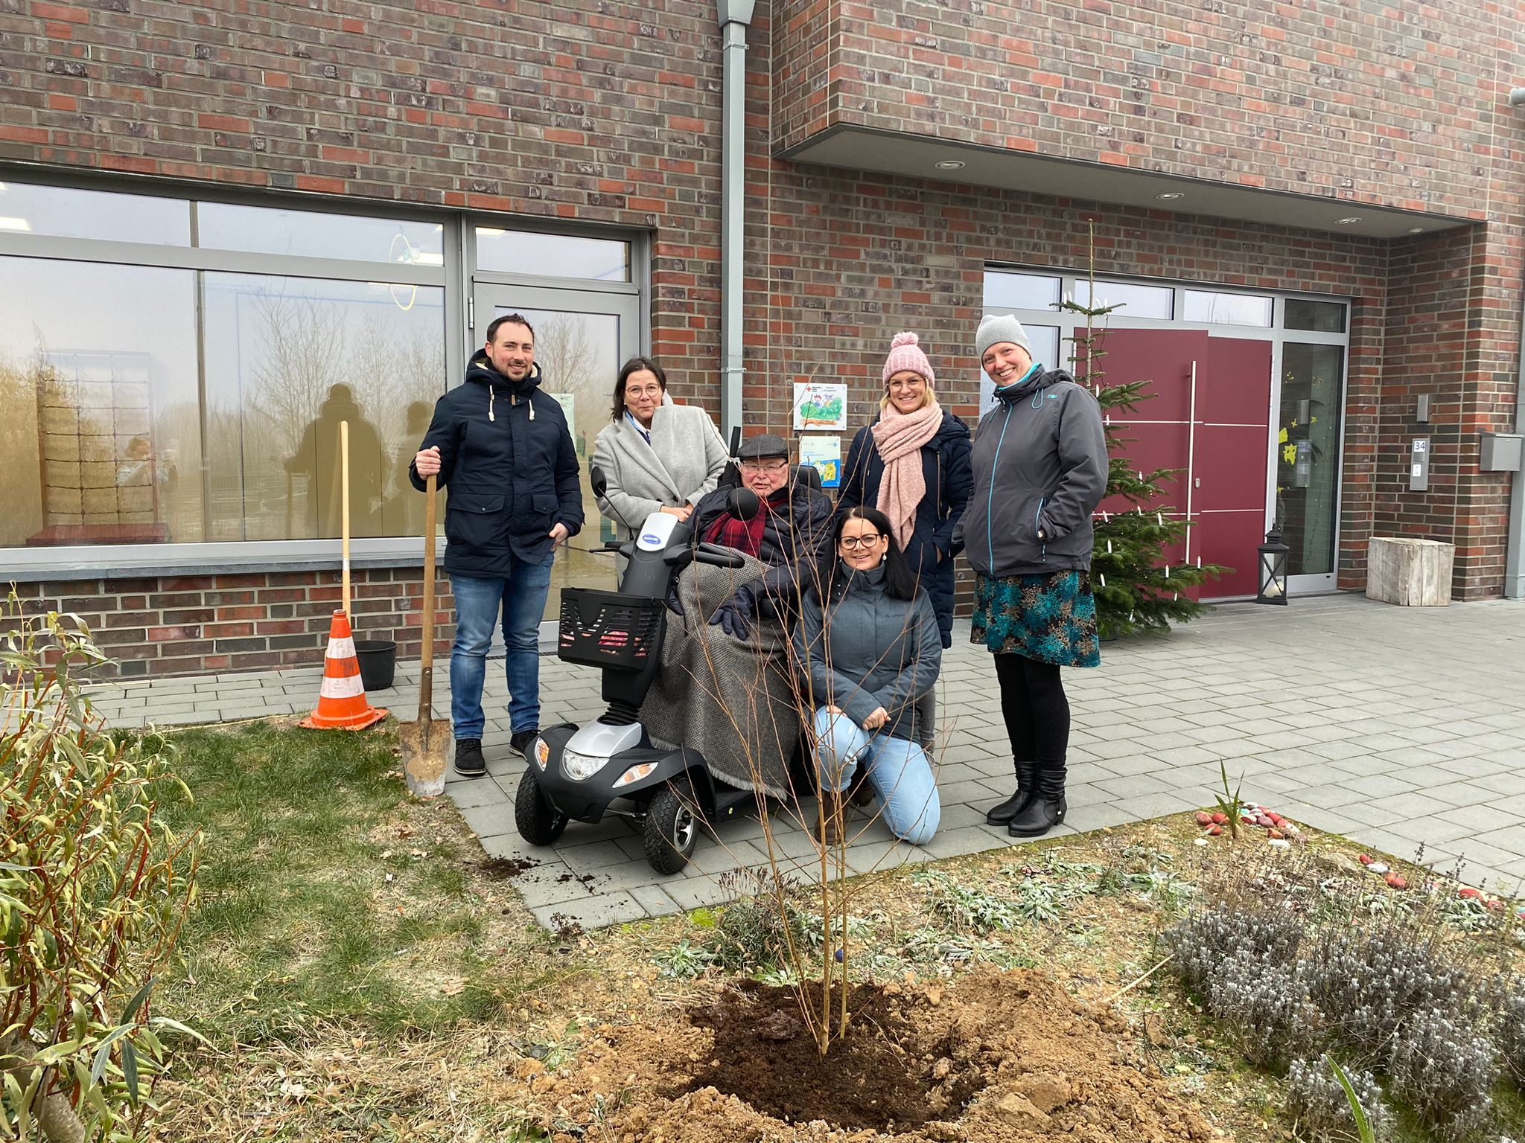

Birgden, im Dezember 2022

Kindergarten offiziell eröffnet, Förderverein gegründet, Baum gepflanzt
Im September 2022 gab es zwei Gründe im DRK-Kindergarten „Am Heggeströper“ in Birgden zu feiern. Zum einen konnte die offizielle Eröffnung, die pandemiebedingt zwei Mal ausfallen musste, im Rahmen eines Sommerfestes nachgeholt werden. Zum anderen konnte der neu gegründete Förderverein „Freunde und Förderer der KiTa „Am Heggeströper“ e.V.“ vorgestellt werden. Dieser unterstützt den Kindergarten bei der Umsetzung seiner Schwerpunkte. Neben einer gesunden sowie kindgerechten Ernährung, ausreichende Bewegung und der Partizipation der Jüngsten im Alltag, verfolgt der Kindergarten ein regionales, aber weltoffenes Konzept. In der heutigen Zeit ist es aus Sicht des Fördervereins besonders wichtig, den Kindern einen geschützten Rahmen zu bieten und dabei auch innovativ und fördernd den Weg in die Zukunft mit den Kindern zu bestreiten. Im Kindergarten werden aktuell ca. 105 Kinder in 6 Gruppen, gestaffelt nach Alter, in einem teiloffenen Konzept betreut.
Unter den vielen Kindern, Familien und Ehrengästen, die den Kindergarten feierlich eröffneten, befand sich auch Heinrich Aretz, der sich als Ehrenbürgermeister der Gemeinde Gangelt und Ehrenbürger von Birgden, sich sehr für die Entstehung des neuen Kindergartens eingesetzt hat.
So reifte beim Sommerfest der Gedanke, dass man unter der Schirmherrschaft von Heinrich Aretz, dem Wappen von Birgden gerecht werden und eine junge Birke pflanzen könnte. So kam es, dass unter Anwesenheit von Christiane Yahya aus dem Geschäftsführungsteams des DRK im Kreis Heinsberg, Mira Grotthaus als Leiterin der Einrichtung, Schirmherr Heinrich Aretz sowie dem Vorstand des Fördervereins nach dem Adventssingen mit den Kindern die Birke eingepflanzt wurde.
Für das kommende Jahr wurden durch den Förderverein die ersten Aktivitäten gebucht. Neben einer Hundetrainerin und einem „Spinnenmann“ wird auch ein Clown die Kinder in der Kita besuchen. Dabei sollte neben dem Lerneffekt auch der Spaß im Vordergrund stehen. Auch der Bau einer Klettertreppe, die das Erd- und Obergeschoss spielerisch verbinden soll, ist bereits in Planung.
_________________________________________________
Bei weiteren Fragen können Sie uns gerne persönlich ansprechen oder uns per E-Mail unter foerderverein-am-heggestroeper@drk-heinsberg-kita.de kontaktieren.
Gewiss stehen wir auch für Anregungen und Ideen von Ihnen zur Verfügung.
Wir würden uns sehr freuen, wenn Sie unsere Arbeit in der KiTa „am Heggeströper“ unterstützen. Gerade in der aktuellen Zeit ist es besonders für die Kleinsten wichtig in einem geordneten Umfeld unbeschwert aufwachsen zu können.

Mit freundlichen Grüßen

„Freunde und Förderer der KiTa „Am Heggeströper“ e.V.“
1. Vorsitzender  Axel Dohmen  Heinrich-Aretz-Str. 15  52538 Gangelt-Birgden | 2. Vorsitzende  Chiara Welter  Lerchenring 5  52538 Gangelt-Birgden
Schriftführerin  Judith Kricke  Am Bahnhof 11  52538 Gangelt-Schierwaldenrath | Kassiererin  Judith Schmitz  Pilsstr. 25  52538 Gangelt-Kreuzrath

